DALLMER CeraLine Nano Ablaufgehäuse

Dallmer

Eigenschaften

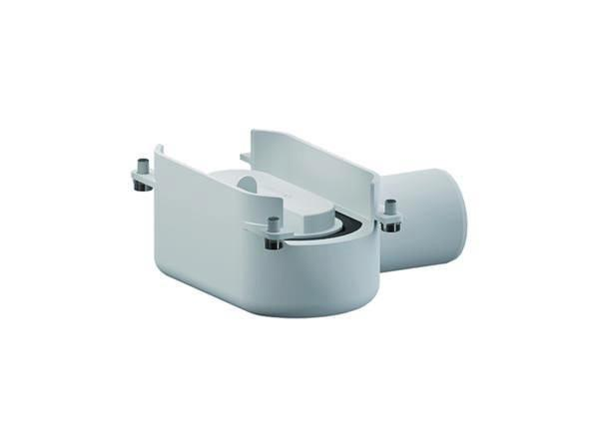

GTIN:

4001636521767

HAN:

521767

Ausführung Ablauf

Abgang seitlich

Beheizbarkeit Ablauf

nicht beheizbar

Form

gerade Rinne

Produkt

Ablaufgehäuse

Werkstoff

Edelstahl, Kunststoff

Ablaufrichtung

horizontal

Nennweite DN

50,00